HAYVAN ISIRIK VE SOKMALARI

Hayvan ısırma veya sokma vakaları acil servislerde sıkça karşılaştığımız, çoğu zaman basit tedavilerle ya da tedavisiz üstesinden gelebildiğimiz ancak bazı durumlarda ciddi yaralanma, enfeksiyon veya zehirlenme ile karşı karşıya kalabildiğimiz durumlardır. Böyle bir durumla karşılaştığımızda ne yapacağımızı bilmemiz hastayı ölümcül olabilecek sorunlara karşı koruyacaktır.
Bu yazımızda memeli hayvan ısırıkları, arı sokmaları, yılan ısırıkları ve zehirli böcek sokmalarını bu bakış açısı ile değerlendirmeye çalışacağız.
Memeli ısırıkları vücutta delinme, yırtılma, ezilme şeklinde doku hasarı hatta kemik kırıkları, uzuv kopmaları gibi büyük travmatik yaralanmalar şeklinde karşımıza çıkabilmektedir. Bu yaralanmalar iş gücü kaybı, estetik bozukluklar ve en kötü şartlarda kalıcı fonksiyon kaybı veya ölümlü sonuçlanmaktadır. Memeli ısırıklarındaki bir diğer önemli problem ise %15 seviyelerine ulaşan enfeksiyon riskidir.
Memeli ısırıklarının büyük çoğunluğunu köpek ısırıkları oluşturmaktadır (%85-90). Amerika Birleşik Devletlerinde yılda 4.5 milyon köpek ısırması vakası olduğu bildirilmiştir. Bilinen tehlikeli köpek türleri arasında pitbullterrier, mastiff türü köpekler (dogo Arjantin, boerboel, canecorso vs.), Alman çoban köpeği, dobermanpinscher sayılabilir. Tahmin edilenin aksine başıboş köpekler değil sahipli köpekler saldırmaya daha meyillidir ve saldırı çoğu zaman köpeğin bulunduğu bahçeye (yaşam alanı) sahibi yanında değilken girildiğinde gerçekleşmektedir. Köpek ısırıklarında ısırma gücü kafatası boyutu ile birlikte artmaktadır ve 140 kg basınca ulaşabilmektedir. Yaralanma, erişkin insanlarda bacaklar ön planda olmak kaydıylaextremitelerde yoğun olarak izlenirken, çocuklarda yüz, boyun, SCALP bölgesi yaralanmaları daha sık görülmektedir. Köpek ısırmalarında travma tipi genelde abrazyon ve laserasyondur ancak enfeksiyon riskinin arttığı,derin dokulara ulaşan delinme veya avulsiyon tipi yaralanmalar da görülmektedir.
İkinci sıklıkta görülen memeli ısırığı %5-10 görülme sıklığı ile kedi ısırığıdır. Saldırı genelde provokasyon ile gerçekleşir ve ısırığın yanı sıra tırmalama şeklinde yaralanma da görülür. Yaralanma bölgesi olarak üst extremite, yaralanma tipi olarak yüksek enfeksiyon riski taşıyan delinme ön plana çıkmaktadır. Kedi dişlerinin ince ve sivri olması bu durumun sebebidir. Kedi saldırılarında akılda tutulması gereken bir diğer durum ise tırmalama ile görülen kedi tırmığı hastalığıdır. Etkeni BartonellaHenselae olan ve bakteriyel lenfadenopati ile seyreden bir hastalıktır.
Bunların dışında insanlar (%2-3), kemirgenler (%2-3) ve endemik bölgelerde primatlar memeli ısırığından sorumlu tutulmaktadır. İnsan ısırığında akılda bulundurulması gereken özel bir ısırık tipi vardır. Kavga esnasında yüze atılan yumrukla genelde 3. metakarpofalangeal eklemin ekstansör yüzünde, dişler ile temas sonucu“clenchedfistinjury” (dövüş ısırığı) ortaya çıkar. Laserasyon genelde küçüktür ancak derin dokulara ulaşır ve enfeksiyon riski yüksektir (%25-50). Ayrıca insan ısırığında hepatit, herpes ve HIV bulaş ihtimali akılda tutulmalıdır.
Memeli ısırıklarının tedavisinde dikkat edilmesi gereken dört nokta vardır. Bunlar yara bakımı, süturasyon kararı, antibiyoterapi kararı ve tetanoz/kuduz immünizasyonudur.
Yara bakımında yapılması gerekenlerin başında kanamanın durdurulması gelir. Daha sonra yüzük/takı/kıyafetler uzaklaştırılmalı, yara eksplore edilmeli ve gerekirse cerrahi konsültasyon yapılmalı, yara sabunlu su ile temizlemeli, ölü dokular debride edilmeli ve antisepsi sağlanmalıdır (povidin iyodür).
Yaranın sütürasyonu için karar verirken bazı noktalara dikkat edilmelidir. Klinik olarak enfekte görünmeyen, el ya da ayak yerleşimli olmayan, vücutta ise 12 saati geçmemiş, yüz bölgesinde ise 24 saati geçmemiş yaralar primer olarak süture edilebilir. Ancak bazı yaralanmalarda primersüturasyonenfeksiyon riskini arttırabilir. Eğer yaralanmanın tipi crush ya da delinme ise, yaralanma bölgesi el/ayak ise ya da üzerinden 12 saatten fazla süre geçmiş ise yara primersüture edilmemelidir. Ayrıca yüz bölgesi dışındaki kedi ve insan ısırıklarında ve immünkompromize hastalarda da primersüturasyon yapılmamalıdır. Bu durumlarda yaranın üzeri nemi koruyacak bir örtü ile kapatılıp 72 saat sonra kontrol edilmelidir. Eğer kontrolde enfeksiyon bulgusu yoksa yara geç primersüturasyona alınır, enfeksiyon bulgusu varsa sekonder iyileşmeye bırakılır.
Memeli ısırıklarında antibiyotiklerin rutin kullanımı söz konusu değildir. Delici ve crush tipi yaralanmalarda, yaralanma bölgesi el, ayak, yüz, genital bölge, eklem ya da yoğun venöz/lenfatik dolaşımı olan bir alan içerdiğinde, yara primersüture edildiğinde veya hasta immünkompromize ise antibiyoterapi göz önünde bulundurulmalıdır.
Hayvan ısırıklarında tetanozproflaksisi diğer yaralanmalardan farklı değildir. Eğer kişinin bağışıklık durumu tam ise (3 doz); temiz/küçük yaralarda son dozun üzerinden 10 yıl geçmiş ise 1 doz toksoid, kirli/büyük yaralarda son dozun üzerinden 5 yıl geçmiş ise 1 doz toksoid aşı yapılır. Kişinin bağışıklık durumu tam değil ya da bilinmiyor ise; temiz/küçük yaralarda 1 doz toksoid aşı, kirli/büyük yaralarda 1 doz toksoid aşı ile birlikte 1 doz immünglobülin yapılır.
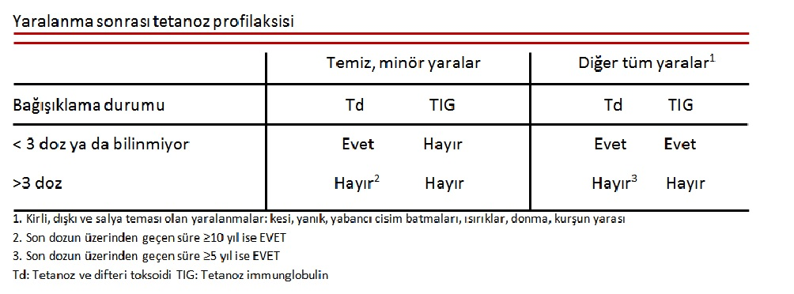
Memeli ısırmalarında kuduz proflaksisitetanoza göre biraz karmaşıktır. Ancak özetleyecek olursak; kuduz riski düşükse (aşılı hayvan) proflaksi başlamadan, kuduz riski yüksekse (aşısız, bulunamayan ya da yabani hayvan) proflaksi başlanıp, 10 gün sonra hayvan tekrar incelenir. 10. günde hayvan sağlıklı ise proflaksi başlanmaz/devam edilmez. 10 gün içinde hayvan ölürse ya da ulaşılamazsa proflaksi başlanır/devam edilir.
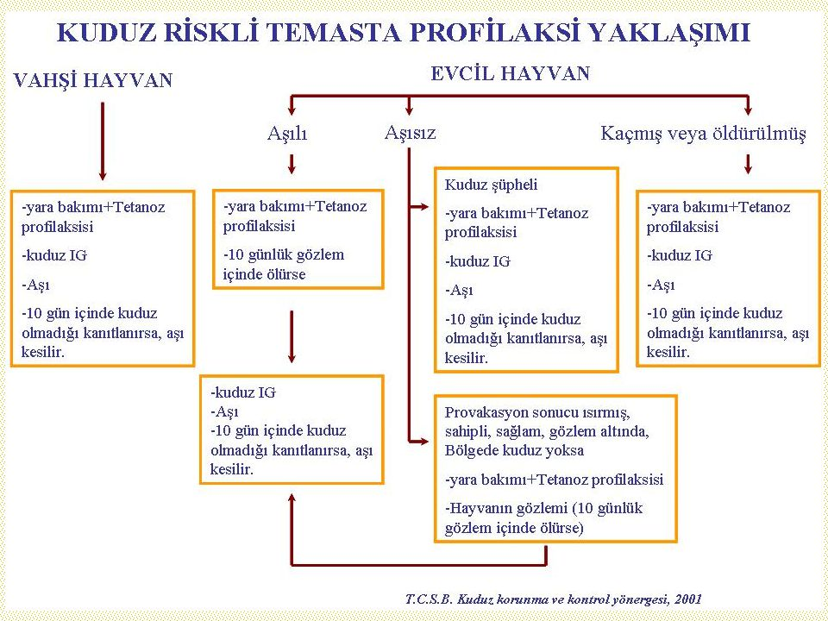
Bu yazıda bahsedilecek bir diğer konu ise arı sokmalarıdır. Arı,Hymenoptera (zar kanatlılar) takımına ait Apoidea (arılar) familyasından, kuyruk bölümlerinde toksin içeren iğnesi olan, uçabilen bir böcek türüdür. Arı saldırıları çoğu zaman ciddi bir sorun teşkil etmez ancak seyrekte olsa sistemik anaflaktik reaksiyon ya da çoklu organ yetmezliğine yol açan toksik tablolar gözlenebilir.
Arı saldırıları türe göre değişkenlik gösterir. Bal arıları genelde provokasyon sonucu saldırıya geçer. Eğer olay arı kovanının yakınında gerçekleşirse toplu saldırı görülür. Bunun nedeni saldırıya geçen arının salgıladığı bir feromon nedeniyle diğer arıların savunma içgüdülerinin tetiklenmesidir ve sonuç olarak kovandaki bütün arılar aynı hedefe yönelerek saldırıya geçerler.Bal arılarının saldırı silahları kuyruk bölümlerinde yer alan kancalı, hipodermik bir iğnedir. İğne cilt altına ulaşır ve venomu zerk eder ancak kancalı yapısı nedeniyle geri çekilemez ve koptuğu zaman arının ölümü gerçekleşir. Bu nedenle bal arısı saldırılarında tekrarlayan saldırı gözlenmez. Bal arısı saldırıları çoğu zaman lokal, nadir olarak sistemik anaflaktik reaksiyon ile sonuçlanır.
Yaban arısı saldırıları bal arısı saldırılarından farklıdır. Yaban arıları çok daha kolay provoke olan, saldırgan canlılardır. Hipodermik iğneleri kancasız dizayn edilmiştir ve iğnenin gövde ile birleşim yerinde, karın alt kısmında bir venom rezervuarı mevcuttur. Bu nedenle tekrarlayan saldırı gerçekleştirebilirler. Bir yaban arısı türü olan Afrika katil arıları çoklu sokma sonucu kas fasikülasyonlarından KC/böbrek yetmezliği ve DIC’e kadar varan toksik tabloya yol açabilirler.
Arı sokmalarının tedavisinde bazı önemli noktalar vardır. Sokulan bölgede gözden kaçan bir arı iğnesi varsa tedavi ile sönüp kısa zamanda tekrar alevlenen ya da inatçı reaksiyon görülebilir. Bu yüzden sokulan bölge incelenmeli, eğer içerde kalan bir iğne varsa çıkarılmalıdır. Lokal reaksiyonlarda aralıklı yapılan yarım saatlik soğuk uygulama ile tedavi başarısı mümkündür. Ciddi ürtikeryal reaksiyon, dispne veya hipotansiyon varlığında 0.3 ml 1/1000’lik epinefrin IM, 50 mg difenhidramin IV ve 50 mg ranitidin IV uygulanmalı, hasta monitörize olarak takibe alınmalı, gerektiği durumlarda epinefrin dozu tekrarı hatta TDP infüzyonu gibi daha ileri tedavi seçenekleri düşünülmelidir.
Üzerinde durulması gereken bir diğer önemli olay yılan sokmalarıdır.Dünyada bulunan 3000 yılan türünün %10-15’inin zehirli olduğu düşünülmektedir. Yılanlar soğukkanlı canlılardır ve bulundukları ortamın ısısı aktivitelerini belirler. Tropik/subtropik bölgelerde sıcak mevsimlerde ortaya çıkmaya meyillidirler. Doğa ile endüstrinin kesiştiği bölgelerde (tarım alanları vs.) daha sık karşılaşma gözlemlenir.
Karşılaşılan bir yılanın türünü anlamak her zaman mümkün değildir, bu yüzden yılanın zehirli olup olmadığını tahmin etmeye yarayan fenotipik bulgular vardır. Zehirli yılanların kafaları üçgen şeklinde, dişleri kavisli ve büyük, pupillerivertikal eliptik ve anal tabakalarının altındaki subkaudal plakları tek sıra olma eğilimindedir, öte yandan zehirsiz yılanların genelde kafaları oval, pupilleri yuvarlak, dişleri küçük ve subkaudal plakları çift sıradır. Ayrıca ısırık izine göre yılanın zehirli olup olmadığı tahmin edilebilmektedir. Zehirsiz yılanların diş izleri üstte sağda ve solda ikişer sıra, altta ise her iki yanda birer sıra iz bırakır ancak zehirli yılanların diş izleri üstte ve altta her iki yanda birer sıra olarak görünür ve üst sıraların önünde birer tane daha büyük diş izi (zehir zerk eden dişler) vardır.
Geçmiş dönemlerde yılan zehri, etkilediği sisteme göre hemotoksin ve nörotoksin olarak ikiye ayrılırdı fakat yeni eğiilimböyle bir ayrımın doğru olmadığı, bütün venomların her iki sistemi de etkilediği, ancak baskın olan etkiye göre kaba bir ayrım olarak kullanılabileceği yönündedir. Türkiye’de görülen zehirli yılanların çoğunluğu hemotoksin etkileri ön planda olan engerek türleridir. Doğu ve Güneydoğu Anadolu bölgesinde boyu 180 cm’ye ulaşabilen, sırtı gümüşi kahverengi olup üzerinde belirsiz koyu lekeler bulunan, karın tarafı pembemsi beyaz renkli, üzerinde siyah noktalar bulunan, kuyruğu kısa ve uca doğru aniden sivrileşen koca engerek (macroviperalebetina) türü yılanlara rastlanmaktadır. Bu yılanın zehri ciddi lokal reaksiyon, anaflaksi ve koagülopatiyesekonder DIC, hipotansiyon ve ABY’ye yol açabilmektedir. Antivenomu mevcuttur.
Türkiye’de görülen bir diğer engerek türü ise Marmara, Kuzey Anadolu, Ege ve Akdeniz bölgelerinde rastlanan, boyu 1 metreyi geçmeyen, sırtı kahverengi ve üzerinde baklava desenleri bulunan boynuzlu engerektir (viperaammodytes). Bu tür burnunun ucundaki boynuz şekilli tipik çıkıntısı ile tanınır. Zehrinin erişkin bir insanı öldürecek güçte olmadığı düşünülse de ciddi lokal reaksiyonlara yol açar. Antivenomu vardır.
Ağrı engereği (montiviperaraddei) Güneydoğu ve Doğu Anadolu bölgelerinde görülen, boyu 70-80 cm civarında, sırtı kül rengi ya da grimsi kahverengi olan, baştan kuyruğa kadar tuğla rengi benek ya da baklava deseni içeren zehirli bir türdür. Zehri hafif lokal etkilerden anaflaksiye kadar değişen derecede etkinlik gösterebilir. Sekonder ABY ve spontanhemorajiye yol açan prokoagülan etki görülebilir. Bu yılanın zehrinin de antivenomu bulunmaktadır.
Bu yazıda bahsedilecek son engerek türü orta-batı Anadolu’da rastlanan, boyu 1 metreyi geçmeyen, sırtında gri-kahverengi zemin üzerine koyu renkli baklava ya da zikzak bant desenleri olan Osmanlı engereğidir (şeritli engerek, montiviperaxanthina). Zehri Ağrı engereği ile benzer etkilere sahiptir ve antivenomu vardır.
Yılan ısırığı ile karşılaşıldığında yarayı emme, insizyon ile büyütüp kanatma, turnike uygulama ya da soğuk uygulama yapılmamalıdır. İlk anda yapılması gerekenler yara etrafındaki giysi, takı gibi nesnelerden kurtulmak, yarayı sabunlu su ile yıkamak ve yaranın proksimalinearteryel akımı bozmayacak şekilde gevşek bandaj uygulamaktır. Hasta sağlık kuruluşuna ulaştıktan sonra gerekli lokal yara bakımı yapılıp, sistemik etkiler için antivenom uygulaması göz önünde bulundurulmalıdır. Yara yerinde diş izi ile birlikte şiddetli ağrı, blister oluşumu, şişlik, ekimoz, doku nekrozu gibi ciddi lokal reaksiyon bulguları varsa antivenom kullanılmalıdır. Hastalarda görülebilecek sistemik bulgular ise lenf nodu şişliği, koagülopati, şok, rabdomyoliz ve nörotoksisitedir (mental durum değişikliği). Bu klinik prezentasyonlardan herhangi biri hastada mevcutsa hem antivenom uygulaması yapılmalı hem de ilgili prezentasyona yönelik tedavi uygulanmalıdır. Lenf nodu şişliğinde kompartmansendromu yönetimi, nörotoksisitede erken havayolu kontrolü, koagülopatide kan ürünleri desteği, şok ve rabdomyoliz varlığında sıvı resüsitasyonu ve hemodiyaliz hayat kurtarıcı uygulamalardır.
Zehirlenmelerde kullanılacak antivenomların tipi ve dozu bölgesel türlere göre değişiklik göstermektedir. Ayrıca belirlenmiş bir pediyatrik doz da bulunmamaktadır. Uygulama normal salin içerisinde dilüe edilerek 30-60 dakikada infüzyon veya sulandırılarak 10-20 dakikada yavaş püse şeklinde yapılmalıdır. Uygulama yolu tercihen IV, IV yol sağlanamıyorsa intraosseos yol olmalıdır. İşlem esnasında anaflaktik reaksiyon gelişimine karşı uyanık olmak gereklidir. Uygulanan antivenoma yanıtı değerlendirmek için net etkiyi görmek gerekir. Hastada spontan kanama mevcutsa 20 dakika içinde sınırlanıp, pıhtılaşma parametrelerinin 6 saat içinde normale dönmesi beklenir. Hipotansiyon ve kardiyotoksisite 20-30 dakika içinde geriler, nörotoksisitede 30 dakika içinde gerileme başlar ancak tam iyileşme saatler sürebilir.Antivenom uygulamalarında karşılaşılan yan etkiler erken alerjik reaksiyon, pirojenik etki ve geç alerjik reaksiyondur (serum hastalığı). Kullanılan antivenomile ilgili yüksek oranda alerjik reaksiyon bildirimi varsa ya da hastanın anaflaksi yönetimi ile ilgili yetersizlik olabileceğini düşünüyorsak epinefrin ile premedikasyon akılda tutulması gereken bir seçenek olmalıdır.
Antivenom kullanımı ile ilgili kesin bir kontrendikasyon yoktur ancak daha önceden bildirilmiş bir antivenom alerjisi olan, alerjik astım öyküsü olan, beta bloker veya ACE inhibitörü kullanımı olan hastalarda dikkatli davranılması gerekmektedir.
Yılan ısırığı ile başvuran ancak asemptomatik olan bir hasta ile karşılaşıldığında yapılması gereken şey yara bakımı ve gözlemdir. Koagülopati (hemotoksisite) şüphesi varsa 12 saat, nörotoksisite ya da rabdomyoliz şüphesi varsa 24 saat hasta gözlenmelidir.
Yazımızda bahsi geçecek son konu örümcek ve akrep sokmalarıdır. En fazla zehirli üyesi olan gruptur, gezegenimizde tespit edilmiş 34000 zehirli örümcek türü ve 1400 zehirli akrep türü mevcuttur.
Ülkemizdeki belli başlı zehirli örümcekler karadul (latrodectus), kahverengi keşiş örümceği(Akdeniz münzevi örümceği, loxosceles) ve sarıkız (sarı ömer, camelspider, solifugae) türü örümceklerdir. Bu örümceklerin ısırıkları lokal reaksiyon, nekrotizan lokal reaksiyon, sistemik reaksiyon ya da alerjik reaksiyona yol açabilir.
Karadul örümceği tüm Anadolu’da görülebilen, boyu 1-1.5 cm kadar olan, gövdesi parlak siyah ve üzerinde kırmızı desenler olan, ismini çiftleşme sonrası dişi örümceğin erkeği yemesi nedeniyle alan bir türdür. Zehri bir nörotoksin olan alfa latrotoksindir. Isırdığı zaman ani bir acı hissedilir, yara çevresinde eritem gelişir,kas krampları, eklem rijiditesi, paralizi, parestezi ve fasikülasyonlar görülür, ağır vakalarda sempatik stimülasyon ve ciddi hipertansiyon hatta solunum güçlüğü gözlenebilir. Karadul ısırığında sistemik bulgular ortaya çıkmışsa tedavide parenteral analjezik, benzodiazepin ve santral etkili anti emetik kullanılmalıdır.Parenteral tedaviye rağmen iyileşme olmuyorsa antivenom (Türkiye’de bulunmuyor) kullanılması gereklidir.
Kahverengi keşiş örümceği ve sarıkız ısırıklarının ciddi bir nekrotizanlokal reaksiyona yol açan sitotoksik etkileri vardır. Kahverengi keşiş örümceği boyutu 1 cm kadar olan rengi soluk turuncu bir örümcektir. Öte yandan sarıkız örümceği vücudu baş ve gövde şeklinde uzun iki kısımdan oluşan, sarı-kahverengi tonlarında, boyu 10 cm’ye ulaşabilen, 1 metre zıplama mesafesi olan saldırgan bir türdür.Isırılan bölge başlangıçta ağrısızdır. Saatler, günler içinde önce eritematöz küçük bir lezyon oluşur, daha sonra lezyon büyüyüp ortası nekrotik bir hal alır.
Özellikle diyabetik hastaları tehdit eden yaranın tedavisinde öncelikle lokal yara bakımı yapılmalıdır. Kortikosteroidler veya dapson kullanımının yara iyileşmesinde faydalı olduğuna dair görüşler vardır ancak kesin bir kanıt yoktur. Yapılmaması gereken şey nekrotik yaranın debridmanı ya da erken cerrahi eksizyondur. Kahverengi keşiş örümceği ya da sarıkız ısırığının spesifik bir sistemik bulgusu yoktur ancak belirli hastalarda (immünkompromize, diyabetik vs) septik tablolara yolaçabilmektedir.
Anadolu yarımadasında başlıca iki çeşit zehirli akrep bulunmaktadır. Bunlardan ilki Hatay, Adana ve Adıyaman çevresinde sık görülen, boyu 8-11 cm arasında olan, gövdesi kahverengi, bacakları ve kuyruğu sarı tonlarında olan sarı akreptir (leiurusquinquestriatus, deathstalker). Zehrinin kardiyotoksik etkisi vardır ve antivenomu mevcuttur.
Türkiye’de görülen diğer zehirli akrep ise kara akreptir. Bilimsel adı androctonuscrassicauda olan akrebin boyu 8 cm kadar, vücudu siyah ya da kahverengi, kıskaçları kızıla çalan renktedir. Kuyruğu kalındır ve uca doğru daha da kalınlaşır. Yayılım alanı Doğu ve Güneydoğu Anadolu bölgesi olan kara akrebin sokması lokal semptomların yanı sıra otonom sinir sistemi stimülasyonuna yol açar ve ölümcül olabilmektedir. Ülkemizde kara akrebin antivenomu bulunmaktadır.

KAYNAKLAR

- • Castells, MC. “Insect bites”. (2012). Uptodate. Erişim:01.04.2014, http://www.uptodate.com/contents/insectbites?
- source=search_result&search=insect+bite&selectedTitle=1%7E150
- • Endom, EE. “Initial management of animal and human bites”. (2012). Uptodate. Erişim:01.04.2014,
- http://www.uptodate.com/contents/initial-management-of-animal-and-humanbites?
- source=search_result&search=animal+bite&selectedTitle=1%7E54
- • Ozkan O, Ciftci G, Karaer Z. ElectrophoreticalComparison of Proteins of MesobuthuseupeusandMesobuthusgibbosus
- Scorpion Venoms. Kafkas Univ Vet Fak Derg. 2011;17:S153-158
- • Hayvan Isırma ve Sokmaları TFD e-bülten Haziran 2012, Sayı 3.
- • Hahn IH. Chapter 119. “Arthropods”. (2011). Goldfrank’sToxicologicEmergencies. Erişim:01.04.2014,
- http://accessemergencymedicine.mhmedical.com/content.aspx?bookid=454&sectionid=40199539&jumpsectionID=4
- 0212215
- • Ruha, A.,Riley, BD., Pizon, AF. “Antidotes in Depth (A36): Antivenom (Crotaline): Introduction”. (2011).
- Goldfrank’sToxicologicEmergencies. Erişim:01.04.2014,
- http://accessemergencymedicine.mhmedical.com/content.aspx?bookid=454&sectionid=40199543&jumpsectionID=4
- 0216332
- • Quinn J. “Chapter 44. Puncture Wound and Bites”. (2011). Tintinalli’s Emergency Medicine: A Compherensive Study
- Guide, Erişim:21.04.2014
- http://accessemergencymedicine.mhmedical.com/content.aspx?bookid=693&sectionid=45915376
- • World Health Organization, “Veoumous Snakes Distribution”
- http://apps.who.int/bloodproducts/snakeantivenoms/database/
- • ClinicalToxinologyResources
- http://www.toxinology.com/fusebox.cfm?fuseaction=main.snakes.results&Common_Names_term=Caucasus+viper
- &Family_term=&Incidence_Key_term=&Genus_term=&Species_term=&countries_terms=&region_terms=
- • Bayram A, Yigit N, Danışman T, Çorak İ, Sancak Z, Ulaşoğlu D. VenomousSpiders in Turkey J AppBiolSci. 2007;
- 1(3):33-36

